Директор государственного

учреждения образования

«Гольшанская средняя школа»

____________М.В.Гайдукевич

План воспитательной работы с детьми, нуждающимися в оздоровлении

учреждения образования

«Гольшанская средняя школа»

в лагере с дневным пребыванием «Шмелёнок»

**«Весенняя капель»**

с 29.03.2021 по 03.04.2021 года



|  |  |  |  |
| --- | --- | --- | --- |
| **29.03.2021**  **День первый «Весна идёт – весне дорогу!»** | | | |
| Мероприятие | Время проведения | Место проведения | Ответственные |
| **Сбор детей.** Организационное мероприятие-собрание «Здравствуй, лагерь!» - принятие правил поведения в лагере, выбор органов самоуправления, аукцион идей «Карусель интересных тем». | 8.30- 9.15 | каб.№ 6 | Воспитатели |
| **Минутка здоровья** (цикл обучающих мероприятий по ЗОЖ «Спорт для всех»). | 9.15-9.30 | Спортзал | Мицкевич В.П. |
| **Завтрак** | 9.30-9.45 | Столовая | Воспитатели |
| **Профилактическая беседа**  «Безопасности- да, опасности- нет» (знакомство с режимом лагеря и правилами поведения ,отработка плана срочной эвакуации детей из помещения лагеря в случае возникновения пожара.) | 9.45-10.00 | каб. № 6 | Воспитатели |
| Объединение по интересам **«Азбука танца»** | 10.00-10.45 | каб. № 6 | Воспитатели, Харевич А.А. |
| **Встреча с врачом** «Профилактика вирусных заболеваний» | 10.45-11.30 | Гольшанская амбулатория | Воспитатели |
| **Экскурсия в сельскую библиотеку** аг. Гольшаны и музей Дуги Струве (в рамках Года Единения), Акцыя «Прыйдзі і пакланіся**»**( Памятник воинам ВО войны, магила Кавецкого) | 11.30-13.00 | Аг. Гольшаны | Воспитатели |
| **Обед** | 13.00-13.30 | Столовая | Воспитатели |
| **Дневной сон/** Психологический практикум - игра «Знакомство. Золотые правила культуры общения». | 13.30-15.15  13.30-14.15 | каб. № 6,  корпус №2 | Воспитатели,  педагог-психолог Петкевич А.И. |
| Праздничная развлекательная программа «Лагерь, встречай!» | 14.15-15.15 | каб.№6 | Воспитатели,  Третьяк Т.И. |
| **Полдник** | 15.15-15.30 | Столовая | Воспитатели |
| **Рефлексия дня** | 15.30-16.00 | каб. № 6 | Воспитатели |
| **Уход домой** (Инструктаж по мерам  безопасности  и ПДД во время пути домой) | 16.00 | каб. № 6 | Воспитатели |

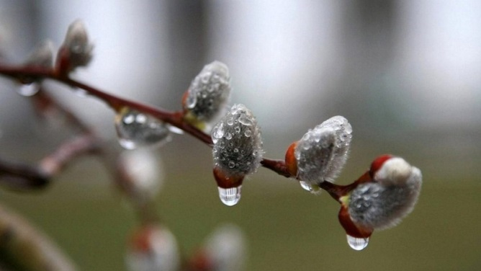

|  |  |  |  |
| --- | --- | --- | --- |
| **30.03.2020**  **День второй «День малой Родины»** | | | |
| Мероприятие | Время проведения | Место проведения | Ответственные |
| **Сбор детей. Минутка безопасности** по ПДД «Правила безопасного поведения на дороге» | 8.45 - 9.15 | каб. № 6 | Воспитатели |
| **Минутка здоровья** | 9.15-9.30 | Спортзал | Мицкевич В.П. |
| **Завтрак** | 9.30-9.45 | Столовая | Воспитатели |
| **Экскурсия по маршруту** «Сем важных месцаў маёй малой Радзімы» ,ПАСП-12 | 9.45-11.45 | Аг. Гольшаны | Воспитатели |
| **Час «СППС»** Интеллектуально-познавательная игра «Я и мой мир» | 11.45-12.30 | каб. № 6 | Воспитатели,  педагог-психолог Петкевич А.И. |
| **Конкурс детских работ «**Мой край родной!» | 12.30-13.00 | каб. № 6 | Воспитатели |
| **Обед** | 13.00-13.30 | столовая | Воспитатели |
| **Дневной сон/** Мероприятие в библиотеке "О том, что дорого и свято. **Хатынь**" | 13.30-15.15  13.30-14.15 | Библиотека | Библиотекарь, Рыжик Ж.И. |
| **Конкурс рисунков на асфальте** «Природа очнётся – и мир улыбнётся!» | 14.15-15.15 | Территория школы | Воспитатели |
| **Полдник** | 15.15-15.30 | столовая | Воспитатели |
| **Рефлексия дня** | 15.30-16.00 | каб. №6 | Воспитатели |
| **Уход домой** | 16.00 |  | Воспитатели |

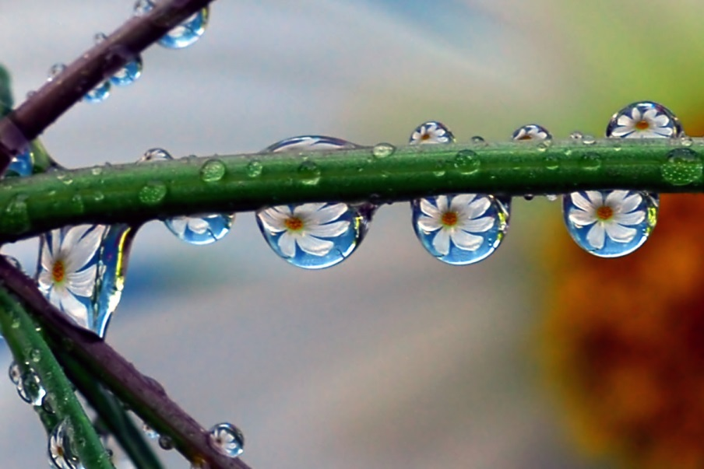

|  |  |  |  |
| --- | --- | --- | --- |
| **31.03.2021**  День третий «*ДЕНЬ ПУТЕШЕСТВИЙ*» | | | |
| Мероприятие | Время проведения | Место проведения | Ответственные |
| **Сбор детей.Минутка безопасности** «Правила поведения в общественных местах» | 8.45- 9.15 | каб. № 6 | Воспитатели |
| **Минутка здоровья** «Всё полезно в меру» | 9.15-9.30 | спортзал | Мицкевич В.П. |
| **Завтрак** | 9.30-9.45 | столовая | Воспитатели |
| **Экскурсия в ЦТДиМ** г. Ошмяны»  Экскурсия в Ошмянский краеведческий музей Ф.К. Богушевича | 10.30-13.00 | г. Ошмяны | Воспитатели |
| **Обед** | 13.00-13.30 | Столовая | Воспитатели |
| **Дневной сон/** **Экскурсия в школьный музей**  **им. Э. Корзуна**  «Падзеі ВА вайны на Гальшанскай зямлі» (в рамках Года Единения, 76 летия Победы) | 13.30-15.15  13.30-14.15 | Корпус №2,  Музей | Воспитатели, Корзун Я.И. |
| **Настольные игры** | 14.15-15.15 | каб. №6 | Воспитатели |
| **Полдник** | 15.15-15.30 | столовая | Воспитатели |
| **Подводим итоги дня** | 15.30-16.00 | каб. № 5 | Воспитатели |
| **Уход домой** | 16.00 |  | Воспитатели |
| https://avatars.mds.yandex.net/get-pdb/2080584/92aaf749-3491-4a57-9ec2-a3d636b2f302/s1200  **01.04.2021**  **День четвертый «Весёлых затей»** | | | |
| Мероприятие | Время проведения | Место проведения | Ответственные |
| **Сбор детей. Минутка безопасности**  «Правила поведения в общественных местах» | 8.45- 9.15 | каб. № 6 | Воспитатели |
| **Минутка здоровья** «Советы Знайки» (профилактика детского травматизма) | 9.15-9.30 | спортзал | Мицкевич В.П. |
| **Завтрак** | 9.30-9.45 | столовая | Воспитатели |
| **Сп Спортивный час** Спортландия «Спорт любить- сильным и здоровым быть» (объединение по интересам «Олимпионик») | 9.45-10.15 | спортзал | Мицкевич В.П.,  воспитатели |
| Объединение по интересам **«Азбука танца»** | 10.15-11.00 | каб. № 6 | Воспитатели, Харевич А.А. |
| **Час «СППС» Интеллектуальная игра** «Счастливый случай» | 10.30-11.15 | каб. № 6 | Педагог социальный Балай О.П. |
| **Подготовка к празднику** | 11.15-12.00 | каб. № 6 | Воспитатели |
| **Сюжетно-игровая программа** «Смеяться разрешается!» | 11.00-13.00 | ОКиД аг. Гольшаны | Воспитатели |
| **Обед** | 13.00-13.30 | Столовая | Воспитатели |
| **Дневной сон/ Занятия в КЦ** | 13.30-15.15  13.30-14.00 | КЦ | Воспитатели |
| **“Сказочная викторина”** | 14.00-14.45 | Библиотека | Рыжик Ж.И., библиотекарь |
| **Тематическая прогулка** «Я соблюдаю правила дорожного движения» | 14.45-15.15 |  | Воспитатели |
| **Полдник** | 15.15-15.30 | столовая | Воспитатели |
| **Подводим итоги дня** | 15.30-16.00 | каб. № 6 | Воспитатели |
| **Уход домой** | 16.00 |  | Воспитатели |

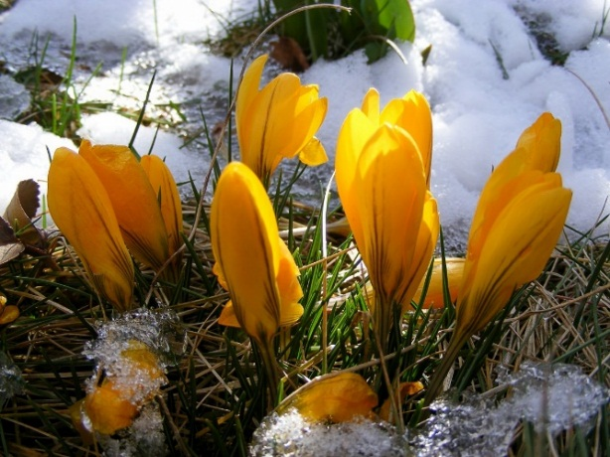

|  |  |  |  |
| --- | --- | --- | --- |
| **02.04.2021**  **День пятый «День единения»** | | | |
| Мероприятие | Время проведения | Место проведения | Ответственные |
| **Сбор детей.** Минутка здоровья «О вреде курения алкоголя, наркотиков для подрастающего поколения». | 8.45- 9.15 | каб. № 6 | воспитатели |
| **Минутка здоровья** «Травмы. Первая помощь» | 9.15-9.30 | Спортзал | Мицкевич В.П., |
| **Завтрак** | 9.30-9.45 | Столовая | воспитатели |
| **Экскурсия в сельскую библиотеку аг. Гольшаны** . Путешествие в Читай - городок. (***Международный день детской книги***) | 10.00-12.00 | сельская библиотека аг. Гольшаны | воспитатели |
| **Спортивный аттракцион** -  «Когда мы едины, мы непобедимы» | 12.00-13.00 | спортзал | Мицкевич В.П., воспитатели |
| **Обед** | 13.00-13.30 | столовая | воспитатели |
| **Дневной сон/ Психологическая игра** «Песочная страна» | 13.30-15.15  13.30-14.15 | каб. № 6 | Воспитатели,  Петкевич А.И. |
| **Конкурс рисунков на асфальте** «Дружба народов» | 14.15-14.45 |  | воспитатели |
| Просмотр видео «Моя Беларусь» | 14.45-15.15 | каб. № 6 | воспитатели |
| **Полдник** | 15.15-15.30 | столовая | Воспитатели |
| **Рефлексия дня** | 15.30-16.00 | каб. № 6 | Воспитатели |
| **Уход домой** | 16.00 |  | Воспитатели |

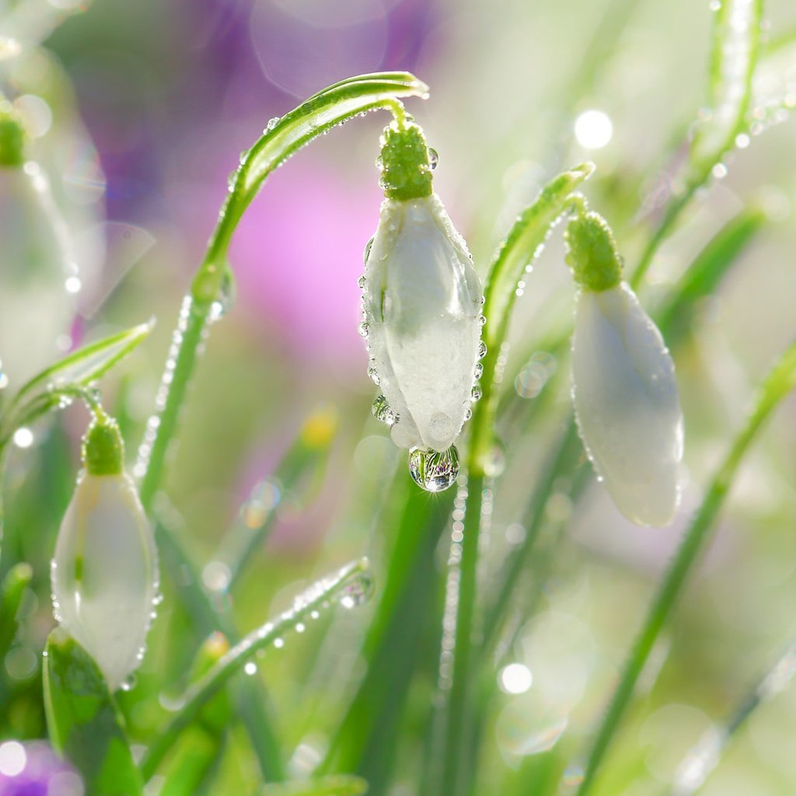

|  |  |  |  |
| --- | --- | --- | --- |
| **03.04.2021**  **День шестой «Первоцветы – украшение планеты!»** | | | |
| Мероприятие | Время проведения | Место проведения | Ответственные |
| **Сбор детей. Минутка безопасности** «Стой, иди, подожди» | 8.45- 9.15 | каб. № 6 | Воспитатели |
| **Минутка здоровья** «Сумей удержаться» | 9.15-9.30 | спортзал | Мицкевич В.П. |
| **Завтрак** | 9.30-9.45 | столовая | Воспитатели |
| **Спортивный час Спорт-шоу** «Чтобы в спорте первыми быть, надо спорт любить!» | 9.45-10.15 | спортзал | Мицкевич В.П. |
| **Час СППС** **Психологическая игра** «Неправильная строка» | 10.15-11.00 | Каб. 6 | Петкевич А.И. |
| **Кинолекторий** « Моя Родина-Республика Беларусь» | 11.00-12.00 | ОКиД аг. Гольшаны | Воспитатели |
| **Праздничная программа** «До новых встреч!»  **Дискотека** «Подснежники желаний» | 12.00-13.00 | Фойе | Воспитатели, Третьяк Т.И. |
| **Обед** | 13.00-13.30 | столовая | Воспитатели |
| **Операция «Уют»** | 13.30-14.15 | каб. № 6 | Воспитатели |
| **Полдник** | 14.15-14.30 | столовая | Воспитатели |
| **Подводим итоги лагерной смены** | 14.30-15.00 | каб. № 6 | Воспитатели |
| **Уход домой** | 15.00 |  | Воспитатели |

